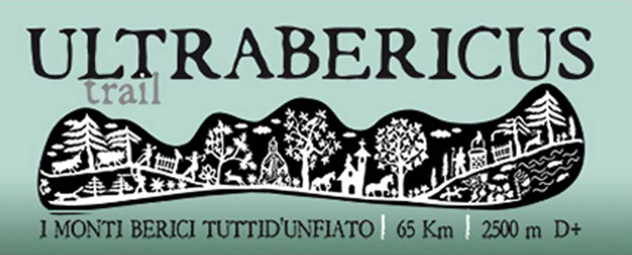
Comunicato stampa
Vicenza, 6 marzo 2015

LA SPEDIZIONE DEI MILLE SI CHIAMA ULTRABERICUS TRAIL 2015

Tra una settimana scatterà da Piazza dei Signori a Vicenza l'edizione numero 5
La carica dei circa 1000 partecipanti ha fatto da richiamo anche per diversi top runners
Gara uomini con i vari Nemeth, Geronazzo, Cheraz. Tra le donne si ripropone la sfida Boifava-Parigi

Quando manca solo una settimana al via della 5^ edizione dell'Ultrabericus Trail, Vicenza si prepara ad una nuova invasione da parte dei circa 1000 iscritti all'ormai celebre appuntamento sui Colli Berici.
Ad attenderli ci saranno 65 km e 2.500 m D+ tutti da assaporare tra mulattiere, sentieri e prati aperti. Le ricognizioni e gli interventi di pulizia del tracciato hanno permesso anche quest'anno di predisporre un percorso che lascerà a bocca aperta. Si gira in senso antiorario con start alle 10.00 del prossimo 14 marzo.
Tra le due colonne di Piazza dei Signori a Vicenza, poi, il pubblico potrà vivere i primi arrivi attorno alle ore 16.00, dopo di che sarà la consueta e piacevole sfilata di appassionati che fino alle 23.00 taglieranno il traguardo.

Oltre ad una classica di inizio stagione, Ultrabericus è per tutti una sorta di “elogio della fatica”, un vero e proprio richiamo per centinaia di appassionati di trail running che si daranno appuntamento a Vicenza per vivere come sempre emozioni impareggiabili.
Un così nutrito parterre non poteva non mettere l'acquolina in bocca a diversi top runners e anche nel 2015 non mancheranno i nomi di rilievo.

Per quanto riguarda la gara maschile, al cancelletto di partenza è atteso l'ungherese del Mammuth Pro Team, Csaba Nemeth, per ben 6 volte vincitore alla Lavaredo Ultra Trail, tra i top 8 dell'Ultra Trail du Mont Blanc e terzo sul podio europeo della Trans d'Havet 2013. A contendersi i posti che contano sul podio non sarà certo solo e dovrà infatti vedersela con il tenace Ivan Geronazzo, in forze all'Alpstation Trail Team e primo italiano nel 2014 a tagliare il traguardo di due tra le più importanti ultra del nostro Paese: la Lavaredo Ultra Trail e l'Ultra Trail du Mont Blanc. Dalla top 20 della Lavaredo 2014 sbuca anche il nome di un altro atleta che ritroveremo al via dell'Ultrabericus, Filippo Canetta. Per il Team Salomon ci sarà il giovane Davide Cheraz che solo lo scorso anno aveva chiuso la gara berica al sesto posto e che nelle scorse settimane non ha certo rallentato gli allenamenti, concedendosi anche un po' di corsa sulla neve ed un buon secondo posto alla Eco Winter Trail di Courmayeur. Il Team New Balance punterà su Matteo Lucchese, mentre per Vibram ci sarà Beppe Marazzi. Occhi puntati anche sul russo e italiano di adozione, Michail Mamleev che vestirà i colori del Valetudo Skyrunning Team, un passato da forte skyrunner per lui, ora prestato al mondo dell'orienteering azzurro.
A difendere i colori di casa, oltre a quelli dell'Alpstation Trail Team, non poteva poi mancare Mirko Righele. Infine, il valdostano della Compressport Italia, Fabrizio Roux non sarà certo un comprimario là davanti.

Per quanto concerne invece la gara rosa, si riproporrà la sfida già vista in passato tra Federica Boifava (Team Montura) e Maria Chiara Parigi (Team Tecnica). La Boifava proprio lo scorso anno aveva sbaragliato le avversarie in casa Ultrabericus piazzandosi in vetta alla classifica femminile, con oltre mezz'ora di vantaggio sulla diretta inseguitrice Lisa Borzani, e addirittura al 10° posto assoluto. Anche Maria Chiara Parigi (Team Tecnica) non è nuova al periplo dei Berici. Qui, infatti, la bionda toscana aveva trionfato nel 2013. Nella stagione 2014 ha infilato importanti successi sul fronte trail e ultra trail, mettendo in fila le vittorie al Trail delle Valli Etrusche, all'Ultra Trail dei Monti Cimini, al Trail del Golfo dei Poeti, all'Ultra Trail del Lago d'Orta e non da ultimo il Trail del Cinghiale.

Last but not least, come si dice, non dobbiamo perdere di vista neppure gli equipaggi che prenderanno parte alla staffetta Twin Team Lui&Lei “smezzando” il tracciato in un non meno impegnativo 32+33 km. Al via ritroveremo i vincitori dello scorso anno, Lara Mustat e Gianluca Cola del Forrest Group. La seconda classificata nell'integrale femminile 2014, Lisa Borzani, si riproporrà quest'anno in versione staffetta con il compagno d'avventura Paolo Pajaro (Team Vibram), 4° nella prova a coppia dell'Ultrabericus 2014. Tra le altre coppie da marcare ben strette perché arriveranno di certo agguerrite più che mai all'appuntamento di Piazza dei Signori, ritroveremo i vicentini Anna Zilio con Diego Dall'Amico e Tiziana Scorzato con Remo Lavarda, affiancati dal duo trevigiano composto da Silvia Serafini e Michele Lazzari.

Tutto è quindi pronto per lo sparo d'inizio. La manifestazione vedrà anche la partnership con Radio Vicenza che seguirà l'evento in diretta fino al via e con alcuni collegamenti successivi nel corso della giornata per gli aggiornamenti direttamente dal tracciato.

Info: www.ultrabericus.it

